ZAPISNIK
37. sjednice Vijeća Mjesnog odbora Horvati – Srednjaci, održane 13. lipnja 2024. u prostorijama Mjesnog odbora Horvati - Srednjaci, Horvaćanska cesta 54, s početkom u 18:00 sati.

NAZOČNI ČLANOVI VIJEĆA: Marko Fuček, Goran Koić, Sven Nemet, Tomislav Nakić-Alfirević, Tibor Lugar, Ana Vasung, Paula Došen,
NENAZOČNI ČLANOVI VIJEĆA: Tatjana Jonjić, Vladimir Morić
Predsjedava Tomislav Nakić-Alfirević, predsjednik Vijeća.
Zapisnik vodi: Ana Vasung, potpredsjednica Vijeća
Predsjednik konstatira da je nazočno 7 od ukupno 9 članova Vijeća, što znači da Vijeće može pravovaljano odlučivati, te otvara 37. sjednicu Vijeća Mjesnog odbora.
Vijeće jednoglasno bez izmjena prihvaća tekst Zapisnika 36. sjednice Vijeća, održane 23. svibnja 2024.
Predsjednik predlaže dopunu dnevnog reda točkom:
Dopuna zaključka o asfalterskom programu za 2024. godinu.
Predsjednik predlaže da dopunjena točka bude druga (2.) točka dnevnog reda, a druga točka (2.) postane treća (3.) točka dnevnog reda.
Vijeće je jednoglasno usvojilo dopunu dnevnog reda.

Na prijedlog predsjednika Vijeće jednoglasno utvrđuje:

DNEVNI RED:
- Prijedlozi akcija za plan komunalnih aktivnosti Gradske četvrti Trešnjevka – jug
u 2025.
- Dopuna asfalterskog programa za 2024. godinu
- Pitanja, prijedlozi i obavijesti

Ad. 1. Prijedlozi akcija za plan komunalnih aktivnosti Gradske četvrti Trešnjevka – jug
u 2025.
Članovi Vijeća primili su materijal uz poziv.
Predsjednik usmeno informira nazočne o predmetu rasprave i odlučivanja.
U raspravi sudjeluju svi članovi Vijeća.
Nakon rasprave Vijeće sa 6 glasova ZA i 1 SUZDRŽAN donosi:

Z A K LJ U Č A K
o prijedlozima za plan komunalnih aktivnosti u 2025.
- Vijeće Mjesnog odbora Horvati - Srednjaci predlaže da se izrade procjene troškova sljedećih aktivnosti za plan komunalnih aktivnosti Gradske četvrti Trešnjevka-jug u 2025.:
- Sanacija staze uz istočnu obalu potoka Črnomerec od Ulice majstora Radonje do Ilirske ulice.
- Uređivanje dječjeg igrališta ispred zgrade u Ulici braće Domany 4
- Uređivanje dječjeg igrališta u Ulici Mladena Vodičke 1 do 3
- Zamjena sprava na dječjem igralištu u Ulici majstora Radovana 16 sjeverno
k.č.br 5732/1 k.o. Trešnjevka
- Zamjena sprava na dječjem igralištu u Ulici braće Domany 2,
k.č.br. 6123 k.o. Trešnjevka
Prenamjena dječjeg igrališta u odmorište u Ulici braće Domany 8
k.č.br. 6123 k.o. Trešnjevka
- Izrada projekta za hortikulturno uređivanje zelene površine u ulici Vurovčica jugozapadno od kbr.9, k.č.br. 5865 i 5866 k.o. Trešnjevka
- Izrada projektne dokumentacije za izgradnju dječjeg igrališta u Zelengradskoj ulici
k.č.br. 5479/1 i 5479/6 k.o. Trešnjevka
- Hortikulturno uređivanje zelene površine (uklanjanje asfalta sa zelene površine) jugoistočno od Ulice Vincenta iz Kastva 16, k.č.br. 6724/4 k.o. Trešnjevka
- Hortikulturno uređivanje zelene površine (uklanjanje betonske površine) uz stambenu zgradu u Ulici Mladena Vodičke 1 zapadno
- Hortikulturno uređivanje zelene površine (uklanjanje asfalta sa zelene površine) uz južni nogostup Horvaćanske ceste između kbr. 69 i potoka Črnomerec k.č.br. 6562/2 k.o. Trešnjevka
- Hortikulturno uređivanje zelene površine (uklanjanje nasipanog šljunka) Kikićeva ulica jugoistočno od kbr. 17, k.č.br. 5732/14 k.o. Trešnjevka
- Uređivanje južnog nogostupa i biciklističke staze na Selskoj cesti od Horvaćanskog zavoja do Jarunske ulice
- Uređivanje sjevernog nogostupa na Jarunskoj ulici od Horvaćanskog zavoja do ulice Marijana Haberlea
- Uređivanje južnog nogostupa na Jarunskoj ulici od potoka Črnomerec do Ulice Marijana Haberlea
- Uređivanje južnog nogostupa na Jarunskoj ulici od Ulice Marijana Haberlea do istočnog ruba parkirališta SC Mladost.
- Sastavni dio zaključka je prikaz mikrolokacija na izvadcima iz Geoportala.
- Zaključak dostaviti Vijeću Gradske četvrti Trešnjevka - jug.

PRILOG

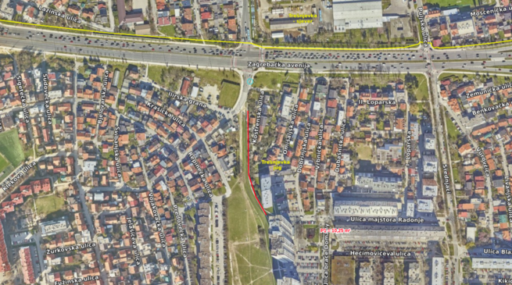
- Sanacija staze uz istočnu obalu potoka Črnomerec od Ulice majstora Radonje do Ilirske ulice.
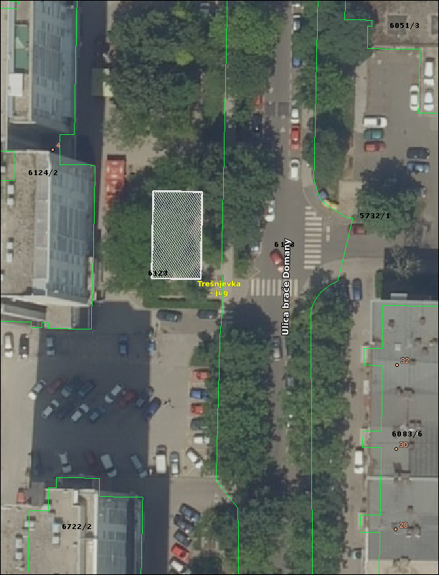
- Uređivanje dječjeg igrališta ispred zgrade u Ulici braće Domany 4

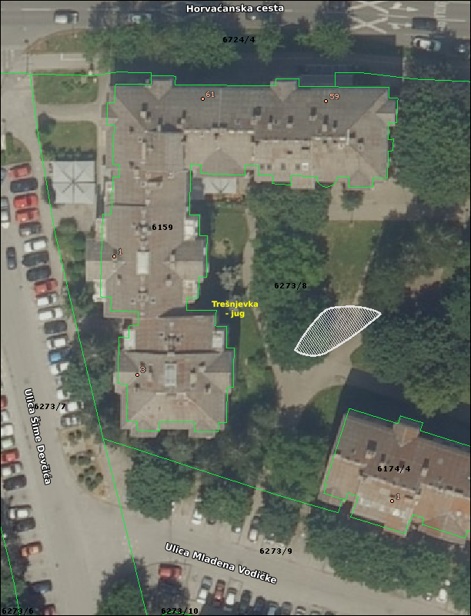
- Uređivanje dječjeg igrališta u Ulici Mladena Vodičke 1 do 3

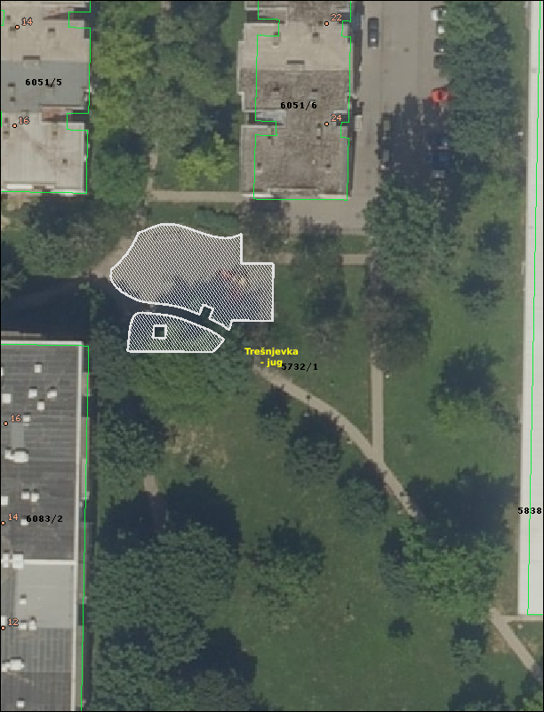
- Zamjena sprava na dječjem igralištu u Ulici majstora Radovana 16 sjeverno
k.č.br 5732/1 k.o. Trešnjevka

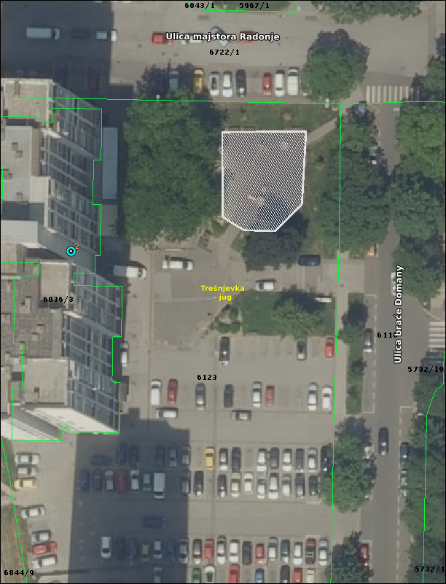
- Zamjena sprava na dječjem igralištu u Ulici braće Domany 2,
k.č.br. 6123 k.o. Trešnjevka

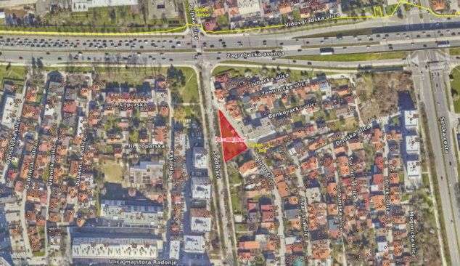
- Izrada projekta za hortikulturno uređivanje zelene površine u ulici Vurovčica jugozapadno od kbr. 9, k.č.br. 5865 i 5866 k.o. Trešnjevka

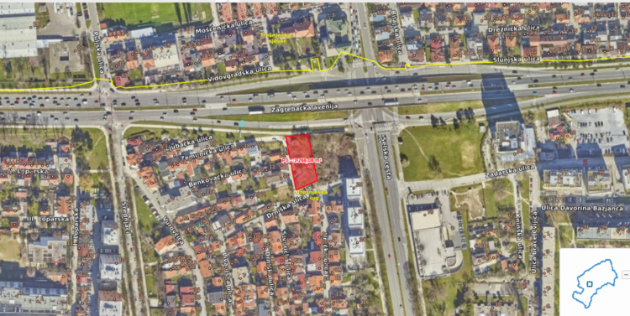
- Izrada projektne dokumentacije za izgradnju dječjeg igrališta u Zelengradskoj ulici k.č.br. 5479/1 i 5479/6 k.o. Trešnjevka

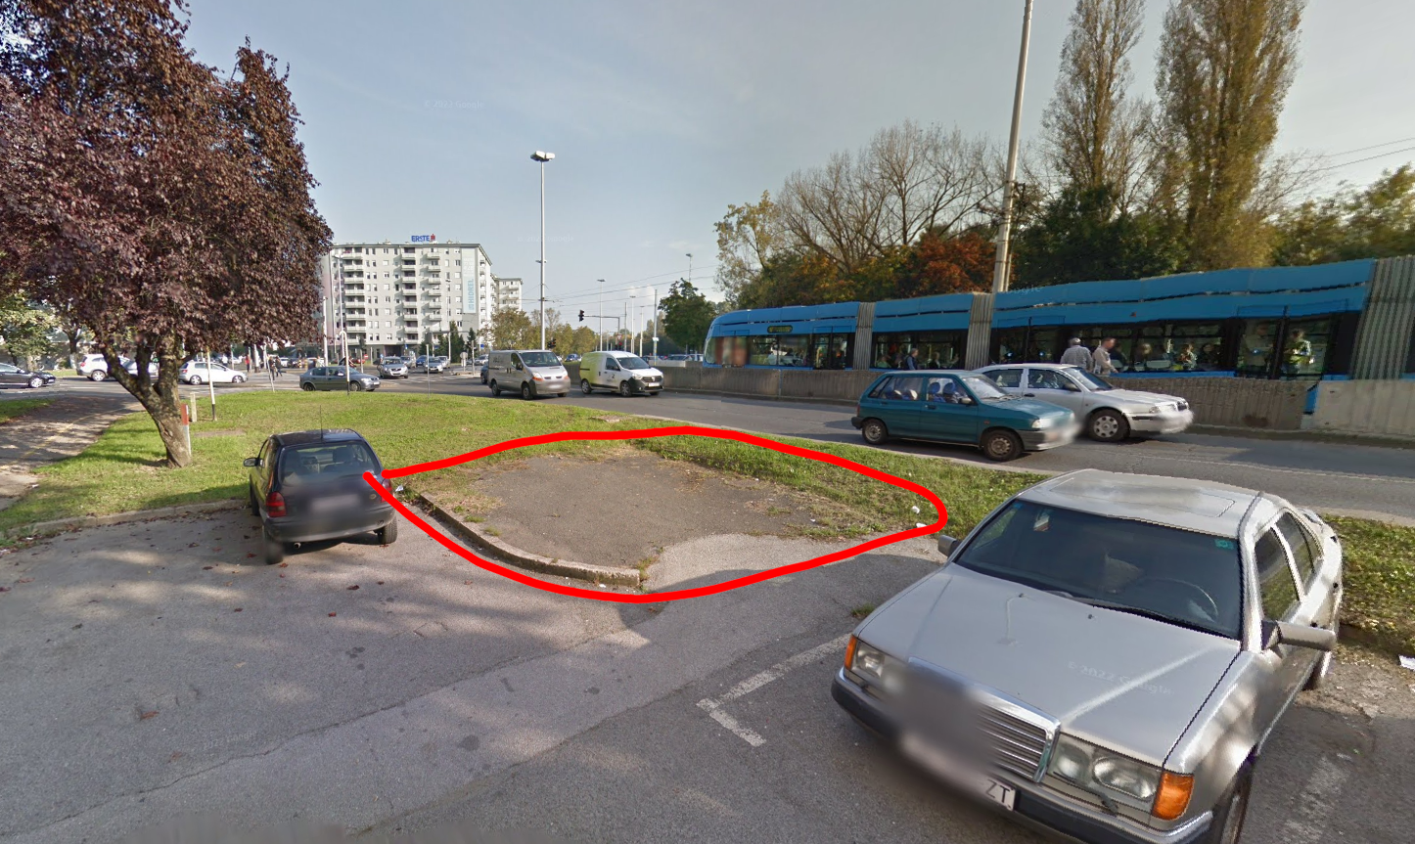
- Hortikulturno uređivanje zelene površine (uklanjanje asfalta sa zelene površine) jugoistočno od Ulice Vincenta iz Kastva 16, k.č.br. 6724/4 k.o. Trešnjevka

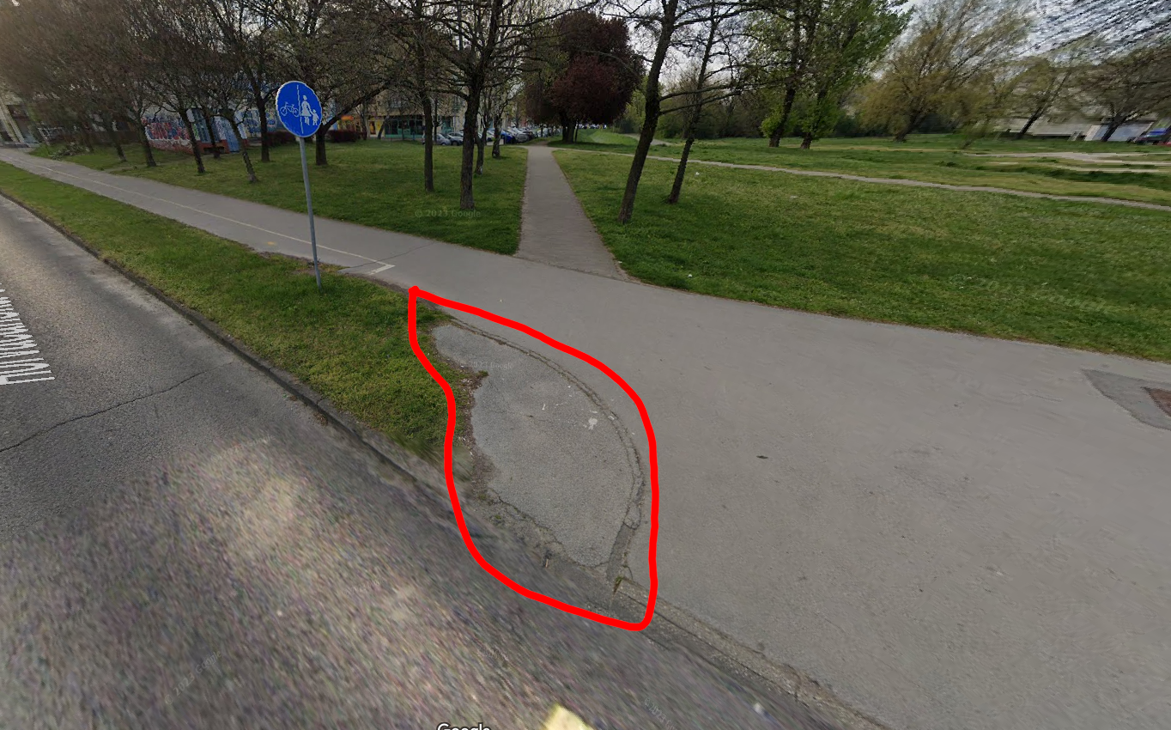
- Hortikulturno uređivanje zelene površine (uklanjanje asfalta sa zelene površine) uz južni nogostup Horvaćanske ceste između kbr. 69 i potoka Črnomerec k.č.br. 6562/2 k.o. Trešnjevka

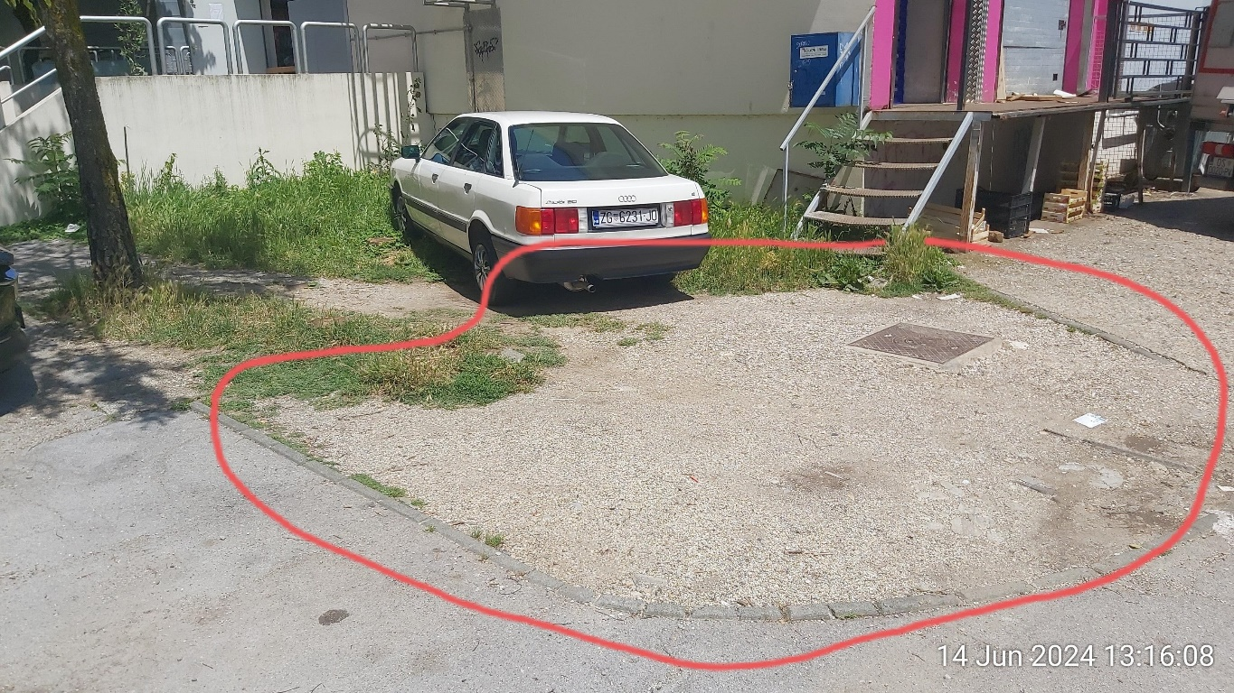
- Hortikulturno uređivanje zelene površine (uklanjanje nasipanog šljunka) Kikićeva ulica jugoistočno od kbr. 17, k.č.br. 5732/14 k.o. Trešnjevka

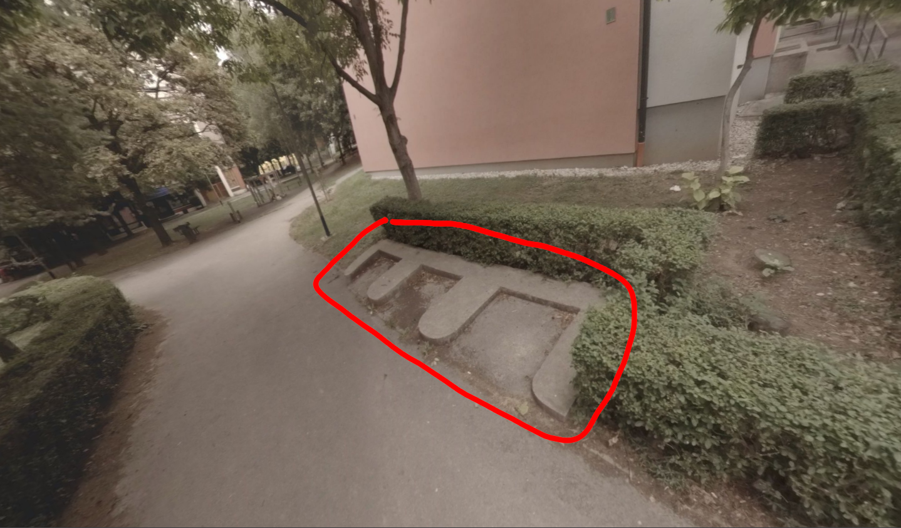

Hortikulturno uređivanje zelene površine (uklanjanje betonske površine) uz stambenu zgradu u Ulici Mladena Vodičke 1 zapadno

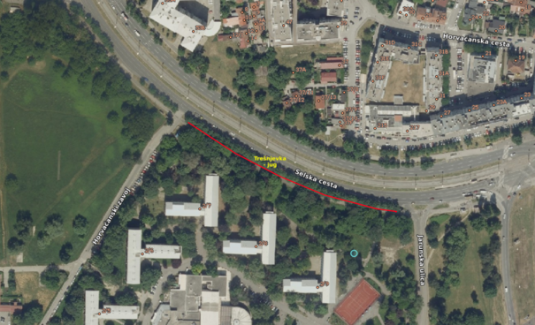
- Uređivanje južnog nogostupa i biciklističke staze na Selskoj cesti od Horvaćanskog zavoja do Jarunske ulice

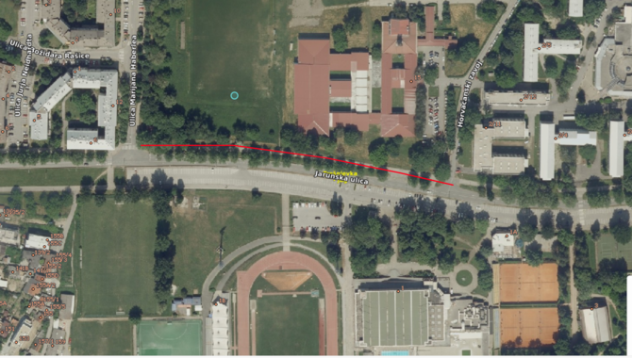
- Uređivanje sjevernog nogostupa na Jarunskoj ulici od Horvaćanskog zavoja do ulice Marijana Haberlea

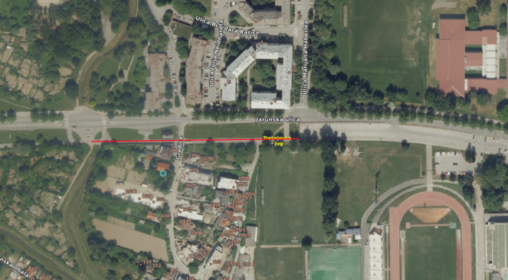
- Uređivanje južnog nogostupa na Jarunskoj ulici od potoka Črnomerec do Ulice Marijana Haberlea

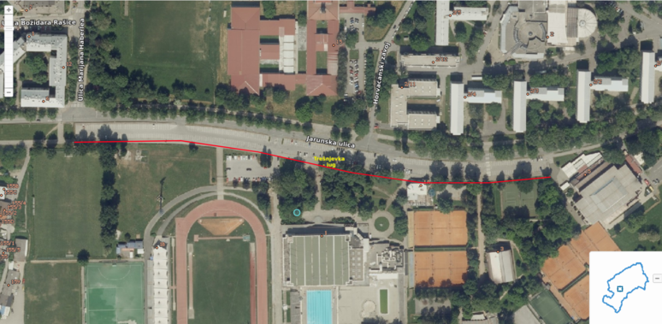
- Uređivanje južnog nogostupa na Jarunskoj ulici od Ulice Marijana Haberlea do istočnog ruba parkirališta SC Mladost
Ad. 2. Dopuna asfalterskog programa za 2024.
Članovi Vijeća primili su materijal uz poziv.
Predsjednik usmeno informira nazočne o predmetu rasprave i odlučivanja.
U raspravi sudjeluju svi članovi Vijeća.
Nakon rasprave Vijeće sa 6 glasova ZA, 1 glas SUZDRŽAN

Z A K LJ U Č A K
o dopuni zaključka o asfalterskom programu
- Ovim zaključkom dopunjuje se zaključak Vijeća Mjesnog odbora Horvati – Srednjaci KLASA: 024-08/24-003/212; URBROJ: 251-13-11-15/005-24-4 od 25. siječnja 2024..
- Vijeće predlaže da se u prijedlog asfalterskog programa za 2024. dodaju površine zahvaćene HEP-ovim radovima:
a) ulica Srednjaci južno od Ulice Blaža Trogiranina
b) Ulica Vincenta iz Kastva sjeverno od Horvaćanske ceste.
- Zaključak dostaviti Vijeću Gradske četvrti Trešnjevka - jug.
Ad. 3. Pitanja, prijedlozi i obavijesti
Član Vijeća Goran Koić podsjeća na osušeno drvo u Ulici braće Domany preko puta broja 4. Predsjednik savjetuje da Goran Koić slučaj prijavi komunalnom redarstvu i Zrinjevcu.
Član Vijeća Tibor Lugar pita što je sa sječom drveća u ulici Srednjaci najavljenom u ožujku. Predsjednik će ispitati.
Dovršeno u 18:45

KLASA: 024-08/24-003/1241
URBROJ: 251-13-11-15/005-24-2
Zagreb, 13. lipnja 2024.

Zapisnik sastavila:
Ana Vasung

Predsjednik
Vijeća Mjesnog odbora
Horvati – Srednjaci

Tomislav Nakić-Alfirević, v.r.

Izvješće o glasanju na 37. sjednici VMO Horvati - Srednjaci, 13.6.2024.
Članovi Vijeća |  | Prihvaćanje zapisnika | Dnevni red | Ad 1. | Ad 2.
1. | PAULA DOŠEN | + | + | + | +
2. | MARKO FUČEK | + | + | + | +
3. | TATJANA JONJIĆ
4. | GORAN KOIĆ | + | + | 0 | 0
5. | VLADIMIR MORIĆ
6. | TOMISLAV NAKIĆ-ALFIREVIĆ | + | + | +
7. | SVEN NEMET | + | + | + | +
8. | ANA VASUNG | + | + | + | +
9. | TIBOR LUGAR | + | + | + | +

* ZA= +
PROTIV= —
SUZDRŽAN= 0
NIJE PRISUTAN= prekrižiti ime

